
Jornal no Campus Gragoatá Vida no Campus - 21 anos ..
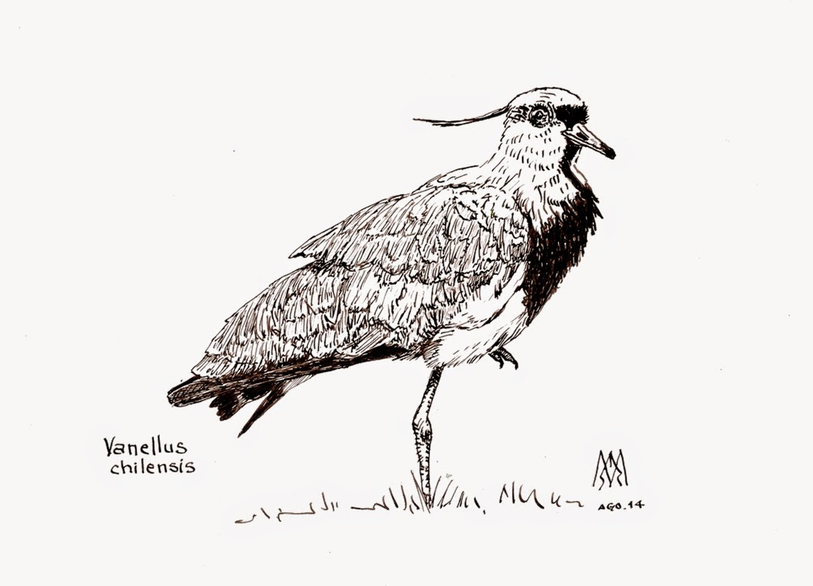
Carta de Notícias do Programa Vida no Campus - ano 13, nº 26 - setembro/ 2018 - pag .4

Atividade ‘Aves e Árvores’ é desenvolvida com crianças da UEI/Creche-UFF  Vida no Campus realizou pela 5ª vez atividade de educação ambiental com crianças da UEI-UFF (antiga Creche). O projeto “Aves e Árvores: os Passarinhos do Campus”, premiado em 2015, visa despertar e ampliar o interesse pela preservação de animais silvestres e a vegetação do Campus.  Além da atividade de sensibilização com as crianças na área verde do Campus, foram expostas fotografias de aves silvestres do Gragoatá e exibidas imagens das mesmas no auditório da UEI. No semestre passado a equipe do VNC exibiu, para os professores da UEI, o vídeo-documentário “Aves do Campus” seguido de debate sobre a perda de espécies e diminuição da área verde para reprodução no campus.  Minicurso  Psicologia e Educação Ambiental para Ações Sustentáveis”  No 1º Sem/2018 a equipe do Programa realizou a segunda turma do curso de extensão “Psicologia e Educação Ambiental para Ações Sustentáveis”. Este curso tem como proposta colocar o aluno frente-a-frente com problemas ambientais reais, usando o Campus Gragoatá e seu entorno como objeto de estudo e investigação. O público alvo é formado por alunos de graduação da UFF. O curso tem como objetivo ampliar o entendimento sobre as causas e conseqüências dos problemas humano-ambientais existentes no Gragoatá, oferecendo propostas de solução a eles, a partir de uma nova visão desenvolvida pelos alunos com o referencial da Psicologia e da Educação Ambiental.  . | OUTRAS ATIVIDADES:  jardinagem em vasos  Todas as terças e quintas, das 15h às 18h, nas bancadas de jardinagem entre os Blocos N e O  jardinagem em canteiros  Todas as terças e quintas, das 15h às 18h, nos canteiros próximos aos Blocos N e O  plantio e cuidados com árvores  k  Mensalmente e no início das estações do ano na área verde do campus.  grupo estudos/produção de textos  As quartas, as 14h30, na sala 418 Bloco N.  arte ecológica com resíduos  Mensalmente nas oficinas  jornal do campus  As segundas, as 16h, na sala 418 Bloco N.  educação ambiental no campus  Durante o semestre no pátio, prédio e área verde    Jornal do Campus  Carta de Notícias Programa Vida no Campus  IPSi - ICHF – UFF  Contatos: vidanocampus.uff@gmail.com  Campus Gragoatá, Bloco N, Sala 418  Reuniões as terças, 16h30  -------------------------------------  Responsável pela edição: Lino Werneck  Colaboração:  Ana Paula Lopes  Bárbara Lira  Caetano Paiva  Daniel Cosendey  Kamila Couto  Marcella Sales
21 anos plantando.

_
Carta de Notícias do Programa Vida no Campus - UFF - ano 13, nº 26 *SETEMBRO-2018
Trabalhos Desenvolvidos pelo Vida no Campus estarão no CNMA em Poços de Caldas-MG  O Programa VNC apresentará, neste mês de setembro, dois trabalhos no CONGRESSO NACIONAL DE MEIO AMBIENTE (CNMA), em Poços de Caldas – MG. São eles: VIDAS NÃO HUMANAS QUE HABITAM O CAMPUS. O SURGIMENTO, CRESCIMENTO E DESTRUIÇÃO DE SEU AMBIENTE (relatora Marcela Sales) e PROGRAMA VIDA NO CAMPUS: 20 ANOS DE AÇÕES EDUCATIVAS NO AMBIENTE UNIVERSITÁRIO (relator Daniel Cosendey). Os trabalhos foram aprovados pela Comissão Científica do Congresso e as apresentações acontecerão no dia 25/09/2018.  Vida no Campus promoveu evento para repensar as interações humano-ambientais  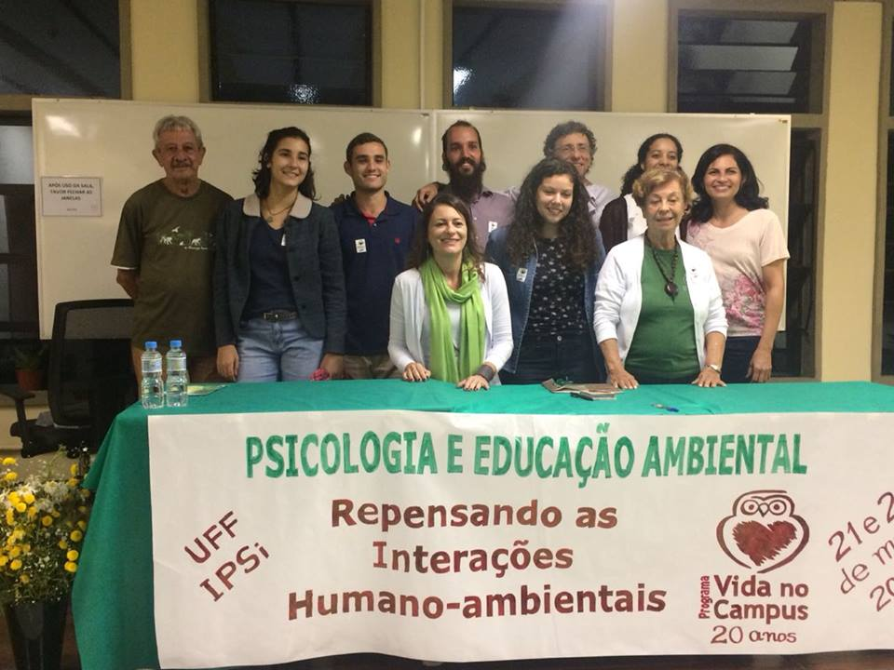  O afastamento dos seres humanos das suas antigas ligações com a natureza vem trazendo resultados desfavoráveis e desagradáveis para a sociedade. Esses resultados em geral se apresentam na forma de desequilíbrios, transtornos e doenças. Esse fato vem recebendo cada vez mais atenção por parte de dos profissionais de saúde, educação e ambiente. Relatos científicos atestam a atualidade da questão. [continua na pág. 3] | Aposentadoria e Envelhecimento são temas de encontro realizado no Campus  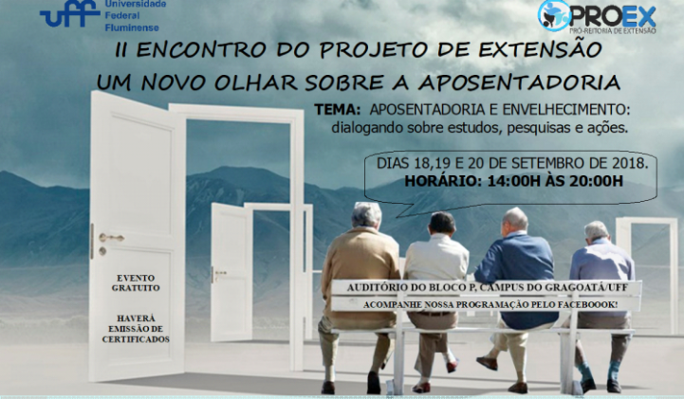  O 2º Encontro do Projeto de Extensão ‘Um Novo Olhar sobre a Aposentadoria’ foi realizado, no período de 18 a 20 de setembro, no auditório do Bloco P (Gragoatá). Este ano teve como tema “Aposentadoria e Envelhecimento - dialogando sobre estudos, pesquisas e ações”. O evento voltado para estudantes e profissionais de diversas áreas foi coordenado pela profa. Janes Herdy, do Instituto de Psicologia da UFF.  -------------------------------------------------------------------  P R O E X    23ª SEMEXT acontecerá no Gragoatá, bloco F, no período de 16 a 19 de outubro  Agenda Acadêmica UFF 2018  -----------------------------------------------------------------------------------------    30 ANOS DO SISTEMA ÚNICO DE SAÚDE - SUS
.
Jornal no Campus Gragoatá Vida no Campus - 21 anos
..
Carta de Notícias do Programa Vida no Campus - ano 13, nº 26 setembro 2018 pag.2
Vidas Não Humanas que Habitam o Campus.  O surgimento, crescimento e destruição do seu ambiente.  Construído no séc. XX, o campus UFF/Gragoatá teve, em sua fase inicial, um crescimento da vegetação e população de aves. Nos primeiros anos da área aterrada essa vegetação e animais cresceram sem muitas dificuldades. Com o início da construção dos prédios da UFF começam os problemas para as criaturas nativas. Com o passar do tempo a área ocupada pelos prédios e estacionamentos cresceu sobre o espaço antes ocupado por área verde seminatural. O aumento das áreas edificadas e da presença humana passa a afetar a população de aves. Mas perda vegetal reflete-se também na vida humana, visto que as mudanças ambientais ocasionam outros problemas, como perda de conforto ambiental, aumento de vetores de doenças e diminuição do contato humano com áreas verdes. Segundo o atual plano diretor da universidade, outros prédios serão construídos no campus ocasionando mais perda de cobertura vegetal. Tendo em vista essa perda de área é importante a criação e manutenção de um bosque-refúgio de vida silvestre no campus, para a proteção dos animais que durante décadas viveram ali. O bosque, além de permitir a vida dos animais nativos ou migratórios, também possibilitaria a realização de ações educativas, de pesquisa e extensão.  BICHOS DO CAMPUS  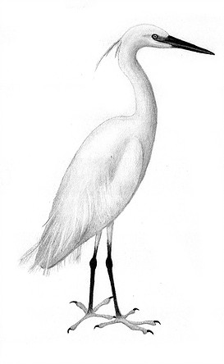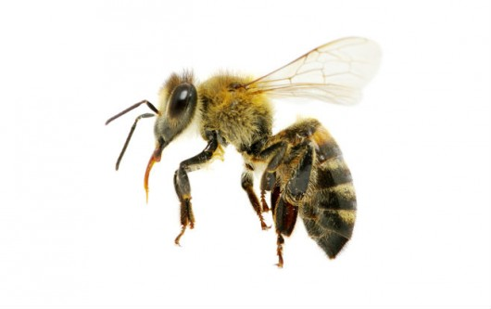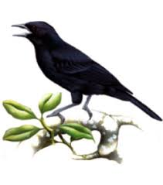  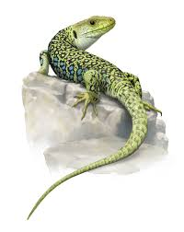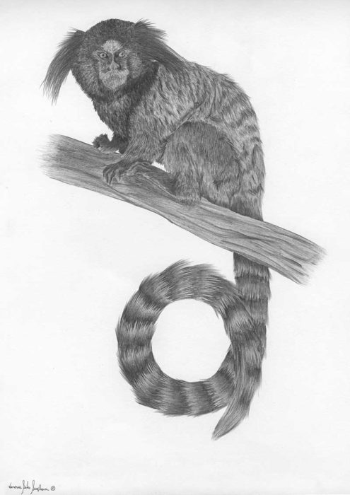  Vidas não humanas que habitam o Campus | O Abandono da UFF, Risco para Freqüentadores  A redução das verbas repassadas as universidades públicas vem sendo gradativa causando problemas aos usuários do local. A UFF pode ser frequentada por qualquer pessoa, mas ao andarmos pelo Campus do Gragoatá percebemos uma mudança drástica na paisagem. O que antes era um lugar para se estar com amigos, praticar atividades ao ar livre ou aproveitar um intervalo entre as aulas, está tomado por um matagal, obras inacabadas e lixeiras transbordando. É responsabilidade da universidade as construções inacabadas e manutenção do patrimônio, entretanto a atual política federal de diminuição do repasse de verbas afetou a prestação de vários serviços, entre eles o de poda, limpeza e manutenção da área externa aos prédios. Apesar disso, há um problema que é antigo e persistente para o público: não haver, em quantidade suficiente e bem localizados, coletores de resíduos ao longo dessa área. Os coletores existentes geralmente ficam abarrotados de resíduos sem ter a correta destinação.  A pouca educação ambiental e questionamento sobre responsabilidade pela produção dos lixos pode ser percebida ao longo do Campus, principalmente com pontas de cigarro e embalagens com restos de comida. Tais rejeitos/resíduos podem se espalhar pela ação do vento afetando a vida dos frequentadores, animais e do solo, com as substâncias tóxicas contidas nestes resíduos.  ~*~*~*~*~*~  “O esgotamento dos recursos naturais é provavelmente muito menos avançado do que o esgotamento dos recursos subjetivos, dos recursos vitais que atinge os nossos contemporâneos. Se nos satisfazemos tanto a detalhar a devastação do ambiente, é também para cobrir a assustadora ruína das interioridades. Cada derramamento de óleo no mar, cada planície estéril, cada extinção de espécies é uma imagem das almas em farrapos, um reflexo da nossa ausência do mundo, da nossa impotência íntima para o habitar.”  Trecho do livro “Aos Nossos Amigos”, Comitê Invisível.

Jornal no Campus Gragoatá  Carta de Notícias Programa Vida no Campus UFF  O afastamento dos seres humanos das suas antigas ligações com a natureza  O afastamento dos seres humanos das suas antigas ligações com a natureza vem trazendo resultados desfavoráveis e desagradáveis para a sociedade. Esses resultados em geral se apresentam na forma de desequilíbrios, transtornos e doenças. O fato vem recebendo cada vez mais atenção por parte de dos profissionais de saúde, de educação e meio ambiente. Há indícios sendo comprovados de que a pouca, ou nenhuma, interação dos seres humanos com o ambiente natural produz efeitos indesejáveis que chegam a limitações fisiológicas e psicológicas. Pesquisadores ligados a Psicologia, Biologia, Medicina, Educação e outros campos de conhecimento têm conduzido esforços para compreender como se dá o fenômeno que estabelece essa contínua separação homem-natureza. Enquanto isso, profissionais de educação em saúde, e áreas afins, procuram desenvolver estratégias para a superação dessa realidade propondo alternativas, como as vivências humano-ambientais, visando maior interação. Completando 20 anos, o Programa de Extensão Vida no Campus promoveu, no Instituto de Psicologia da UFF, o evento “Psicologia e Educação Ambiental: Repensando as Interações Humano-ambientais” buscando ampliar o debate e a interlocução entre as diversas áreas ligadas ao estudo das interações humanas com o ambiente natural, seminatural ou antrópico.  Ecotrilha com alunos de cursos de graduação  Seguindo com os trabalhos da disciplina “Psicologia e Ambiente”, do curso de graduação em Psicologia, a Profa. Ana Paula Lopes dos Santos realizou, com alunos e integrantes do VidanoCampus, uma ecotrilha pela área verde e construída do Campus Gragoatá. O objetivo da atividade é permitir aos alunos maior contato com a realidade humano-ambiental do Campus e seus antigos problemas socioambientais. Em razão de muitos desses problemas serem reproduções do que acontece no município, os alunos podem reconhecer neles os mesmos males enfrentados em bairros, ruas, escolas e comunidades de Niterói e outros municípios. | Vida no Campus – 21 anos  - ano 13, nº 26 - setembro - 2018 pag.3  PROGRAMA VIDA NO CAMPUS: 20 ANOS DE AÇÕES EDUCATIVAS NO AMBIENTE UNIVERSITÁRIO  O Programa de Extensão Vida no Campus atua, há 20 anos, no Campus do Gragoatá, em Niterói-RJ. Uma região de aterro, às margens da Baía de Guanabara. Desde seu início, o enfoque são as práticas de Educação Ambiental e o Cuidado Psicossocioambiental no campus. As atividades são realizadas no prédio e pátio do Instituto de Psicologia (IPSi), na Unidade de Educação Infantil (UEI), no pátio do Instituto de Ciências Humanas e Filosofia (ICHF) e nos jardins e áreas verdes do Campus. Consta no histórico do Programa dezenas de atividades educativas ambientais, de manutenção e de cuidados com o Campus e a biodiversidade ali existente. Dentre as atividades estão: as oficinas de arte ecológica, de jardinagem e de coleta seletiva de resíduos; minicursos, exposições e as ecotrilhas; o acolhimento de usuários de saúde mental dos Centros de Atendimento Psicossocial (CAPS); o controle da superpopulação de pombos; os cuidados com árvores; etc.. Com essa diversidade de ações, o Programa acumula, aproximadamente, 50 apresentações de trabalhos em congressos e a participação de 80 colaboradores. Tem recebido prêmios e menções honrosas pela qualidade dos trabalhos desenvolvidos. Além disso ocupou, por três vezes, a 1ª.colocação em seleções públicas de projetos nessas duas últimas décadas.  21 de setembro  Dia da(s) Árvore(s)  ---------------------------------------------------------------------------------------→  22 de setembro  Início da Primavera.  Colabore com a campanha:  UM BOSQUE REFÚGIO  PARA VIDA SILVESTRE  NO CAMPUS GRAGOATÁ!  ----------------------------------------------------------------  Queremos um Parque Natural para proteção ambiental do  Morro do Gragoatá!

